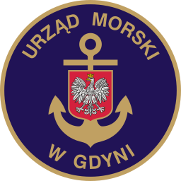www.umgdy.gov.pl

**URZĄD MORSKI W GDYNI**

Gdynia, dnia 11.07.2025r.

Ministerstwo Infrastruktury

Warszawa

Dyrektor Urzędu Morskiego w Gdyni, wywiązując się z obowiązku przekazywania do publicznej wiadomości wykazu dotyczącego umorzeń, uprzejmie informuje, iż w II kwartale 2025 r. dokonano umorzeń niepodatkowych należności budżetu państwa w wysokości 6.645,47 zł, w tym umorzone należności z kwot głównych 5.924,75 zł, umorzone odsetki 720,72 zł.